**Министерство науки и высшего образования Российской Федерации**

**НИТУ «МИСиС»**

Институт информационных технологий и автоматизированных систем управления

Кафедра Инженерной Кибернетики

**ЛАБОРАТОРНАЯ РАБОТА №1**

**по дисциплине**

**«Численные методы»**

Выполнил  
студент ИТАСУ  
группы БПМ-18-2  
Соседка Артём

**Москва, 2020**

Содержание

Исследование функции 3

Выполнение работы 4

1. Бисекция 4

2. Метод секущих 5

3. Метод ложной позиции 5

4. Метод Ньютона 5

Вывод 6

# Исследование функции

Вариант 20 A10 = B1 =

Необходимо найти нули данной функции:

$$f\left(x\right)=A_{10}-B_{1}= x\sqrt[2]{\frac{x}{4-x}}-5sin(x)$$

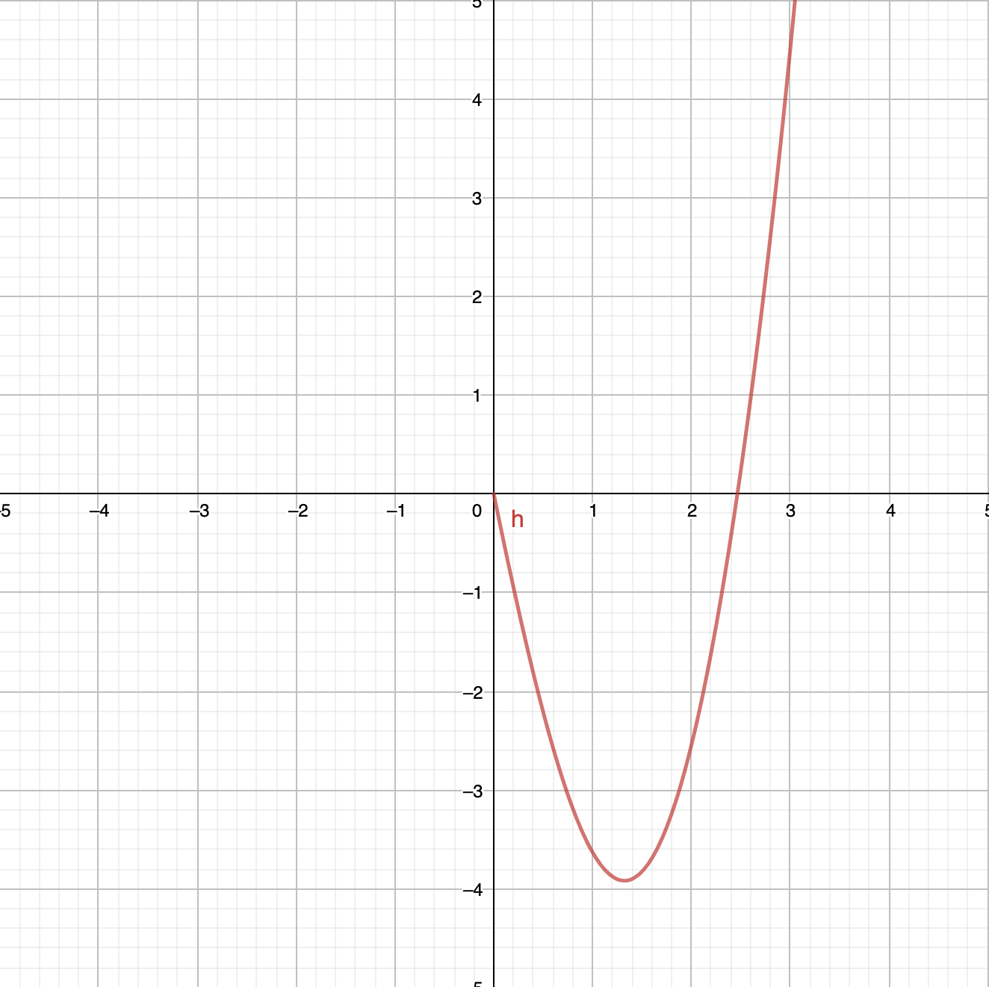

Рис. 1 График функции f(x)

Поиск корней будет производиться на отрезке [2, 3]

Рис. 2 График функции f(x) на отрезке [2, 3]

# Выполнение работы

Рассмотрим 4 метода поиска корней нелинейного уравнения:

1. Бисекция
2. Метод секущих
3. Метод ложной позиции
4. Метод Ньютона

## 1. Бисекция

Данный метод дал ответ с точностью 0.01 за 8 итераций, с точностью 0.001 за 11 итераций и с точностью 0.0001 за 15 итераций.

Ответ: 2.466

|  |  |  |  |  |  |
| --- | --- | --- | --- | --- | --- |
|  | $$x_{1}$$ | $$f(x_{1})$$ | $$x_{2}$$ | $$f(x_{2})$$ | $$∆$$ |
| **0** | 2 | -2,54649 | 3 | 4,49055 | 1 |
| **1** | 2 | -2,54649 | 2,5 | 0,23513 | 0,5 |
| **2** | 2,25 | -1,33911 | 2,5 | 0,23513 | 0,25 |
| **3** | 2,375 | -0,59719 | 2,5 | 0,23513 | 0,125 |
| **4** | 2,4375 | -0,19228 | 2,5 | 0,23513 | 0,0625 |
| **5** | 2,4375 | -0,19228 | 2,46875 | 0,01862 | 0,03125 |
| **6** | 2,45312 | -0,08753 | 2,46875 | 0,01862 | 0,01562 |
| **7** | 2,46094 | -0,03463 | 2,46875 | 0,01862 | 0,00781 |
| **8** | 2,46484 | -0,00805 | 2,46875 | 0,01862 | 0,00391 |
| **9** | 2,46484 | -0,00805 | 2,4668 | 0,00527 | 0,00195 |
| **10** | 2,46582 | -0,00139 | 2,4668 | 0,00527 | 0,00098 |
| **11** | 2,46582 | -0,00139 | 2,46631 | 0,00194 | 0,00049 |
| **12** | 2,46582 | -0,00139 | 2,46606 | 0,00027 | 0,00024 |
| **13** | 2,46594 | -0,00056 | 2,46606 | 0,00027 | 0,00012 |
| **14** | 2,466 | -0,00014 | 2,46606 | 0,00027 | 0,00006 |

## 2. Метод секущих

Данный метод дал ответ с точностью 0.01 за 5 итераций, с точностью 0.001 за 5 итераций и с точностью 0.0001 за 6 итераций.

Ответ: 2.46602

|  |  |  |  |  |  |
| --- | --- | --- | --- | --- | --- |
|  | $$x_{1}$$ | $$f(x_{1})$$ | $$x_{2}$$ | $$f(x_{2})$$ | $$∆$$ |
| **0** | 2 | -2,54649 | 3 | 4,49055 | 1 |
| **1** | 3 | 4,49055 | 2,36187 | -0,67939 | 0,63813 |
| **2** | 2,36187 | -0,67939 | 2,44573 | -0,1373 | 0,08386 |
| **3** | 2,44573 | -0,1373 | 2,46697 | 0,00643 | 0,02124 |
| **4** | 2,46697 | 0,00643 | 2,46602 | -0,00006 | 0,00095 |
| **5** | 2,46602 | -0,00006 | 2,46602 | 0 | 0,00001 |

## 3. Метод ложной позиции

Данный метод дал ответ с точностью 0.01 за 5 итераций, с точностью 0.001 за 6 итераций и с точностью 0.0001 за 8 итераций.

Ответ: 2.46602

|  |  |  |  |  |  |
| --- | --- | --- | --- | --- | --- |
|  | $$x_{1}$$ | $$f(x_{1})$$ | $$x_{2}$$ | $$f(x_{2})$$ | $$∆$$ |
| **0** | 2 | -2,54649 | 3 | 4,49055 | 1 |
| **1** | 2,36187 | -0,67939 | 3 | 4,49055 | 0,36187 |
| **2** | 2,44573 | -0,1373 | 3 | 4,49055 | 0,08386 |
| **3** | 2,46217 | -0,02625 | 3 | 4,49055 | 0,01644 |
| **4** | 2,4653 | -0,00496 | 3 | 4,49055 | 0,00313 |
| **5** | 2,46589 | -0,00094 | 3 | 4,49055 | 0,00059 |
| **6** | 2,466 | -0,00018 | 3 | 4,49055 | 0,00011 |
| **7** | 2,46602 | -0,00003 | 3 | 4,49055 | 0,00002 |

## 4. Метод Ньютона

Данный метод дал ответ с точностью 0.01 за 3 итерации, с точностью 0.001 за 3 итерации и с точностью 0.0001 за 4 итерации.

Ответ: 2.46602

|  |  |  |  |  |
| --- | --- | --- | --- | --- |
|  | $$x$$ | $$f(x)$$ | $$f'(x)$$ | $$∆$$ |
| **0** | 2,5 | 0,23513 | 7,01804 | 0,0002 |
| **1** | 2,4665 | 0,23513 | 7,01804 | 0,0335 |
| **2** | 2,46602 | 0,00323 | 6,8255 | 0,00047 |
| **3** | 2,46602 | 0 | 6,82278 | 0 |

# 

# Вывод

Составим таблицу результатов различных методов:

|  |  |  |
| --- | --- | --- |
| Метод | *Количество итераций* | *Корень уравнения* |
| **Метод бисекции** | 15 | 2.466 |
| **Метод секущих** | 6 | 2.46602 |
| **Метод ложной позиции** | 8 | 2.46602 |
| **Метод Ньютона** | 4 | 2.46602 |

Как мы видим, хоть все методы и дают ответ за довольно малое количество итераций, разрыв между лучшим и худшим методами довольно велик: когда метод Ньютона дал ответ всего за 4 итерации, у метода бисекции это заняло 15 итераций, что составляет разницу почти в 4 раза. Можно также заметить, что метод бисекции дал ответ, отличающийся от всех остальных методов на 0.00002.